ПАМЯТКА
по пользованию информационными ресурсами клуба

1. Почта.
Доступна через WEB-страницу Яндекс. При входе необходимо почтовый адрес указывать полностью: xxx@club3s.ru, где xxx — адрес Вашего ящика;
При настройке почтового клиента использовать следующие данные:
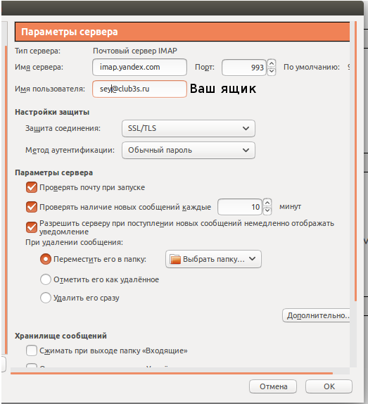
Адреса членов клуба:

Адрес | Абонент | Примечание
bsi@club3s.ru | Белоногов С.И.
gvy@club3s.ru | Гоголев В.Ю.
psg@club3s.ru | Перепелков С.Г.
sai@club3s.ru | Солдатов А.И.
sey@club3s.ru | Славко Е.Ю.
fav@club3s.ru | Фатеев А.В.
sne@club3s.ru | Широкопетлев Н.Е.
all@club3s.ru | Рассылка (общая почта) | Сразу всем
chairman@club3s.ru | Председатель | Действующий
secretary@club3s.ru | Секретарь | Действующий
2. Сайт.
Доступ на сайт открыт для всех на все страницы, кроме архива заседаний и ветки дежурного по клубу.
Для входа на закрцтые ресурсы необходимо ввести свои персональные данные. Признаком корректного ввода данных служит появление Вашего фото в левом верхнем углу страницы и Ваших инициалов под окошком ввода.
На странице архива заседаний доступны ссылки на галереи фотографий по годам заседаний клуба, а также к имеющиеся в наличии решениям по результатам заседаний.
На ветке дежурного по клубу Вы получаете доступ к дежурным инструментам: маразмам, тостам и анекдотам, а также галереям карикатур и подборкам музыки военно-патриотической тематики.
Выбор случайных маразмов, тостов и анекдотов осуществляется путём клика мышки (нажатия пальцем на смартфоне).

